รายงานการปฏิบัติราชการประจำเดือน มีนาคม 2567
ประจำปีงบประมาณ พ.ศ. 2567
สถานีตำรวจภูธรห้วยใหญ่

1.งานสืบสวน
3 มี.ค.2567
ภายใต้การอำนวยการของ ว่าที่ พ.ต.อ.อรรถพล อิทธโยภาสกุล ผกก.สภ.ห้วยใหญ่ , พ.ต.ท.พรพรหม ม่วงบังยุง รอง ผกก.สส.สภ.ห้วยใหญ่ , พ.ต.ท.บงกช ประเสริฐรัตน์ สว.สส.สภ.ห้วยใหญ่ สั่งการการให้ชุดสืบสวน สภ.ห้วยใหญ่
ปิดล้อมตรวจค้น เป้าหมาย ริมถนน 331 บริเวณหน้าสนามกอล์ฟพัทยาคันทรีคลับ ม.2 ต.เขาไม้แก้ว อ.บางละมุง จ.ชลบุรี และได้จับกุมตัวผู้ต้องหา ดังนี้
1) นายสดใส พรมมี อายุ 37 ปี ที่อยู่ 28 หมู่ 7 ต.หนองแหน อ.กุดชุม จ.ยโสธร
พร้อมด้วยของกลางมี
1) ยาเสพติดให้โทษประเภท 1 (ยาบ้า) ลักษณะเม็ดกลมแบนสีแดง จำนวน 2 เม็ด
ความผิดฐาน “มีเสพยาเสพติดให้โทษประเภท 1 (เมทแอมเฟตามีน) ไว้ในความครอบครองโดยผิดกฎหมาย และเสพยาเสพติดให้โทษประเภท 1 (เมทแอมเฟตามีน) โดยผิดกฎหมาย”
2) นายสง่า เทพโยธา อายุ 44 ปี ที่อยู่ 50 หมู่ 7 ต.หนองแหน อ.กุดชุม จ.ยโสธร
ในความผิดฐาน “เป็นผู้ขับรถเสพยาเสพติดให้โทษประเภท 1 (เมทแอมเฟตามีน) โดยผิดกฎหมาย และเสพยาเสพติดให้โทษประเภท 1 (เมทแอมเฟตามีน) โดยผิดกฎหมาย”
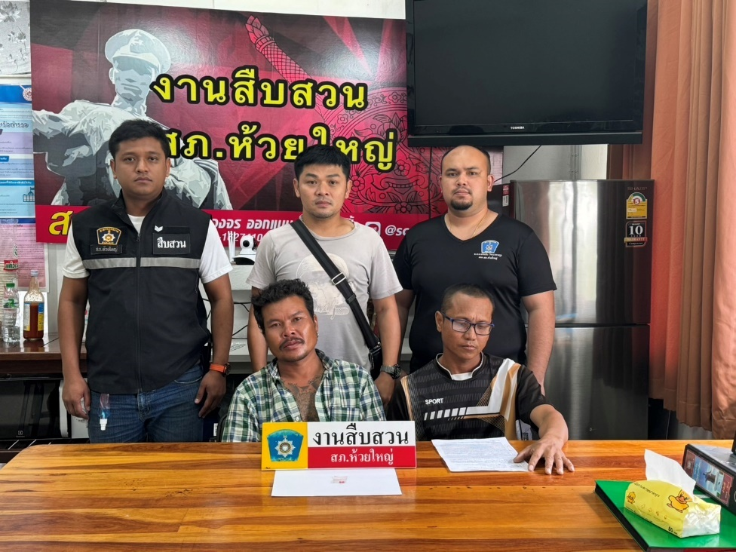

4 มี.ค.2567
ภายใต้การอำนวยการของ ว่าที่ พ.ต.อ.อรรถพล อิทธโยภาสกุล ผกก.สภ.ห้วยใหญ่ , พ.ต.ท.พรพรหม ม่วงบังยุง รอง ผกก.สส.สภ.ห้วยใหญ่ , พ.ต.ท.บงกช ประเสริฐรัตน์ สว.สส.สภ.ห้วยใหญ่ สั่งการการให้ชุดสืบสวน สภ.ห้วยใหญ่
ปิดล้อมตรวจค้น เป้าหมาย บ้านเลขที่ 107 ม.4 ต.เขาไม้แก้ว อ.บางละมุง จ.ชลบุรี และได้จับกุมตัวผู้ต้องหา ดังนี้
1) นายอนนท์หรือโบ๊ต อินทร์เที่ยง อายุ 31 ปี ที่อยู่ 52 ม.4 ต.ตะเคียนเตี้ย อ.บางละมุง จ.ชลบุรี
พร้อมด้วยของกลางมี
1) ยาบ้า ลักษณะกลมแบนสีแดง ด้านหนึ่งผิวเรียบ ด้านหนึ่งประทับอักษร WY บรรจุอยู่ในถุงพลาสติกใส แบบรูดปิด - เปิด จำนวน 1 เม็ด
โดยกล่าวหาว่า “มียาเสพติดให้โทษประเภท 1 (เมทแอมเฟตามีนหรือยาบ้า) ไว้ในครอบครองเพื่อเสพ และเสพยาเสพติดให้โทษประเภท 1 (เมทแอมเฟตามีน) โดยผิดกฎหมาย”
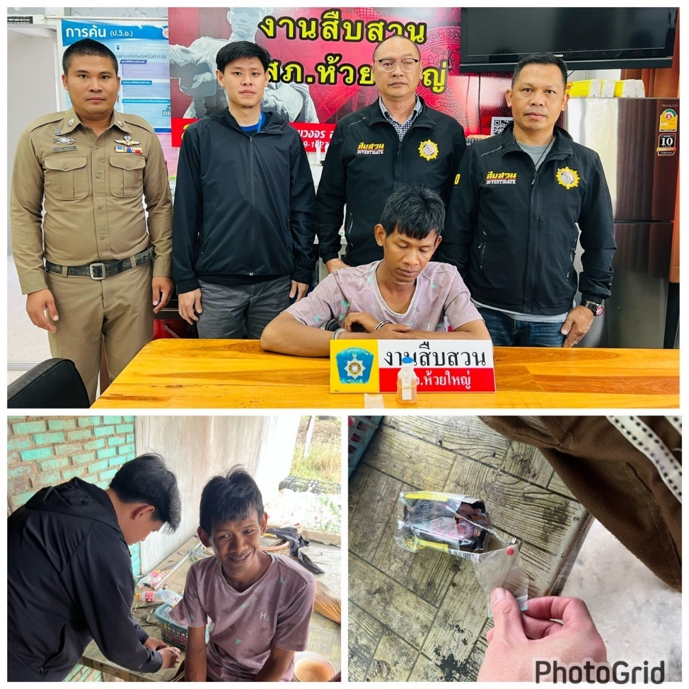

4 มี.ค.2567
ภายใต้การอำนวยการของ ว่าที่ พ.ต.อ.อรรถพล อิทธโยภาสกุล ผกก.สภ.ห้วยใหญ่ , พ.ต.ท.พรพรหม ม่วงบังยุง รอง ผกก.สส.สภ.ห้วยใหญ่ , พ.ต.ท.บงกช ประเสริฐรัตน์ สว.สส.สภ.ห้วยใหญ่ สั่งการการให้ชุดสืบสวน สภ.ห้วยใหญ่
ปิดล้อมตรวจค้น เป้าหมาย ทุ่งนาบ้านดอนแดง ม.3 ต.ท่าบ่อสงคราม อ.ศรีสงคราม จ.นครพนม และได้จับกุมตัวผู้ต้องหา ดังนี้
1) นายบุญทวี บุพศิริ อายุ 47 ปี ที่อยู่ 4 ม.5 ต.หาดแพง อ.ศรีสงคราม จ.นครพนม
ผู้ต้องหาตามหมายจับศาลจังหวัดพัทยา ที่ ลง จ.613/2566 ลง 14 พ.ย.2566
โดยกล่าวหาว่า “ทำร้ายร่างกายผู้อื่นจนเป็นเหตุให้ได้รับอันตรายสาหัส และทำให้เสียทรัพย์”
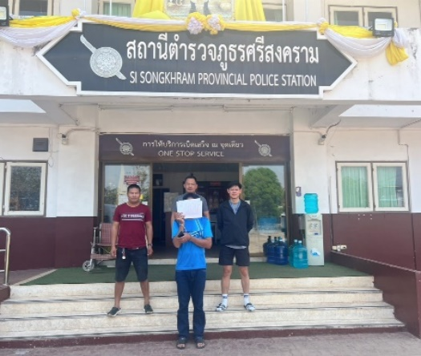
7 มี.ค.2567
ภายใต้การอำนวยการของ ว่าที่ พ.ต.อ.อรรถพล อิทธโยภาสกุล ผกก.สภ.ห้วยใหญ่ , พ.ต.ท.พรพรหม ม่วงบังยุง รอง ผกก.สส.สภ.ห้วยใหญ่ , พ.ต.ท.บงกช ประเสริฐรัตน์ สว.สส.สภ.ห้วยใหญ่ สั่งการการให้ชุดสืบสวน สภ.ห้วยใหญ่
ปิดล้อมตรวจค้น ป้อมยามประปา ม.4 ต.ห้วยใหญ่ อ.บางละมุง จ.ชลบุรี และได้จับกุมตัวผู้ต้องหา ดังนี้
1) นายปรีชา เจริญผล อายุ 40 ปี ที่อยู่ 62 -7 ม.7 ต.มาบตาพุด อ.เมือง จ.ระยอง
พร้อมของกลาง 1) โทรศัพท์มือถือ ยี่ห้อ วีโว่ จำนวน 1 เครื่อง
โดยกล่าวหาว่า “ลักลอบเล่นการพนัน(เกมส์สล๊อตออนไลน์)พนันเอาทรัพย์สินกินโดยผิดกฎหมาย”
2) นายมนตรี ห้วยใหญ่ อายุ 29 ปี ที่อยู่ 183 ม.1 ต.ห้วยใหญ่ อ.บางละมุง จ.ชลบุรี
พร้อมของกลาง 1) โทรศัพท์มือถือ ยี่ห้อ ซัมซุง จำนวน 1 เครื่อง
โดยกล่าวหาว่า “ลักลอบเล่นการพนัน(เกมส์สล๊อตออนไลน์)พนันเอาทรัพย์สินกินโดยผิดกฎหมาย”
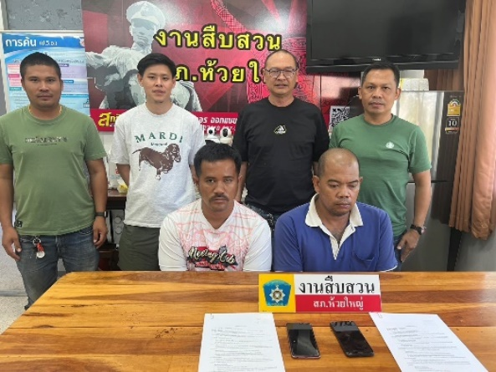

14 มี.ค.2567
ภายใต้การอำนวยการของ ว่าที่ พ.ต.อ.อรรถพล อิทธโยภาสกุล ผกก.สภ.ห้วยใหญ่ , พ.ต.ท.พรพรหม ม่วงบังยุง รอง ผกก.สส.สภ.ห้วยใหญ่ , พ.ต.ท.บงกช ประเสริฐรัตน์ สว.สส.สภ.ห้วยใหญ่ สั่งการการให้ชุดสืบสวน สภ.ห้วยใหญ่
ปิดล้อมตรวจค้น บ้านพักไม่มีเลขที่ ม.5 ต.เขาไม้แก้ว อ.บางละมุง จ.ชลบุรี และได้จับกุมตัวผู้ต้องหา ดังนี้
1) นายประสงค์ วงศ์อำมาตย์ อายุ 23 ปี ที่อยู่ 312/35 ม.5 ต.เขาไม้แก้ว อ.บางละมุง จ.ชลบุรี
พร้อมของกลาง 1) ยาบ้า จำนวน 2 เม็ด
โดยกล่าวหาว่า “ มียาเสพติดให้โทษประเภท 1 เมทแอมเฟตามีน(ยาบ้า) ไว้ในความครอบครองเพื่อเสพ , เสพยาเสพติดให้โทษประเภท1 เมทแอมตามีน(ยาบ้า)โดยผิดกฎหมาย”
2) นายสุริยา ลอดคลอง อายุ 24 ปี ที่อยู่ 183 ถ.สรงประภา แขวงสีกัน เขตดอนเมือง กรุงเทพ
พร้อมของกลาง 1) ยาบ้า จำนวน 1 เม็ด
โดยกล่าวหาว่า “ มียาเสพติดให้โทษประเภท 1 เมทแอมเฟตามีน(ยาบ้า) ไว้ในความครอบครองเพื่อเสพ , เสพยาเสพติดให้โทษประเภท1 เมทแอมตามีน(ยาบ้า)โดยผิดกฎหมาย”
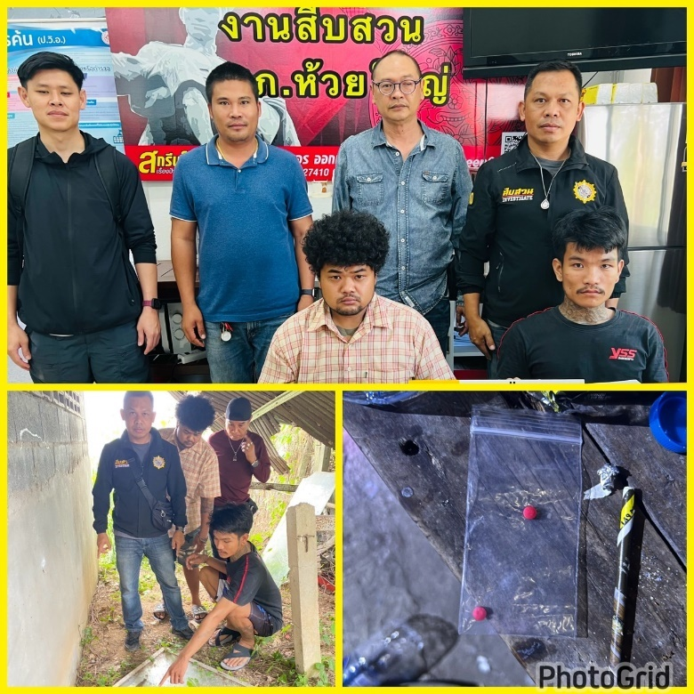

19 มี.ค.2567
ภายใต้การอำนวยการของ ว่าที่ พ.ต.อ.อรรถพล อิทธโยภาสกุล ผกก.สภ.ห้วยใหญ่ , พ.ต.ท.พรพรหม ม่วงบังยุง รอง ผกก.สส.สภ.ห้วยใหญ่ , พ.ต.ท.บงกช ประเสริฐรัตน์ สว.สส.สภ.ห้วยใหญ่ สั่งการการให้ชุดสืบสวน สภ.ห้วยใหญ่
ปิดล้อมตรวจค้น บ้านเลขที่ 179/38 ม.7 ต.หนองแหน อ.พนมสารคาม จ.ฉะเชิงเทรา และได้จับกุมตัวผู้ต้องหา ดังนี้
1) น.ส.วิลันญา อินพู่ อายุ 27 ปี ที่อยู่ 21/123 ม.9 ต.หนองปรือ อ.บางละมุง จ.ชลบุรี ผู้ต้องหาตามหมายจับ ศาลจังหวัดพัทยา ที่ 25/2566 ลง 17 ม.ค.2566 ความผิดฐาน “ฉ้อโกงประชาชน และโดนทุจริต หรือ โดยหลอกลวง นำเข้าสู่ระบบคอมพิวเตอร์ที่บิดเบือนหรือปลอมไม่ว่าทั้งหมดหรือบางส่วน หรือ ข้อมูลคอมพิวเตอร์อันเป็นเท็จ โดยประการที่น่าจะเกิดความเสียหายแก่ประชาชน”
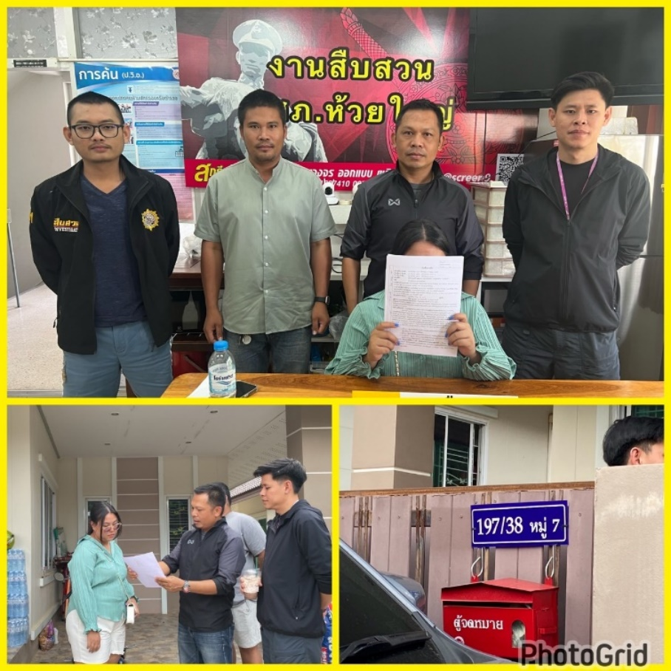
21 มี.ค.2567
ภายใต้การอำนวยการของ ว่าที่ พ.ต.อ.อรรถพล อิทธโยภาสกุล ผกก.สภ.ห้วยใหญ่ , พ.ต.ท.พรพรหม ม่วงบังยุง รอง ผกก.สส.สภ.ห้วยใหญ่ , พ.ต.ท.บงกช ประเสริฐรัตน์ สว.สส.สภ.ห้วยใหญ่ สั่งการการให้ชุดสืบสวน สภ.ห้วยใหญ่
ปิดล้อมตรวจค้น บ้านเลขที่ 55 ม.1 ต.หนองปลาไหล อ.บางละมุง จ.ชลบุรี และได้จับกุมตัวผู้ต้องหา ดังนี้
1) นายธนกฤต ปิ่นสุวรรณ อายุ 16 ปีเศษ ที่อยู่ 62/2 ม.1 ต.ห้วยใหญ่ อ.บางละมุง จ.ชลบุรี
2) นายวีรศักดิ์ สีโย อายุ 17 ปีเศษ ที่อยู่ 50 ม.5 ต.หนองเหล็ก อ.ศีขรภูมิ จ.สุรินทร์

พร้อมของกลาง
1. รถจักรยานยนต์ยี่ห้อฮอนด้ารุ่นเว็บ 110 ไอ สีขาว - ดำ ไม่ติดแผ่นป้ายทะเบียน จำนวน 1 คัน
2. รถจักรยานยนต์ยี่ห้อฮอนด้ารุ่นเว็บ 110 ไอ สีแดง ไม่ติดแผ่นป้ายทะเบียน จำนวน 1 คัน
โดยกล่าวหาว่า “ ร่วมกันลักทรัพย์ในเวลากลางคืน โดยร่วมกันกระทำความผิดตั้งแต่สองคนขึ้นไป หรือรับของโจร ”
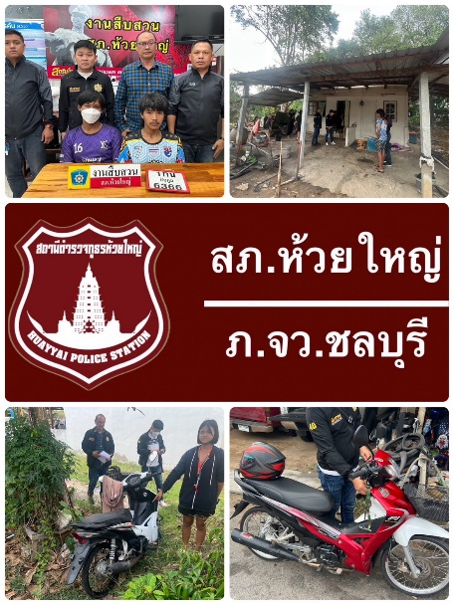
ภายใต้การอำนวยการของ ว่าที่ พ.ต.อ.อรรถพล อิทธโยภาสกุล ผกก.สภ.ห้วยใหญ่ , พ.ต.ท.พรพรหม ม่วงบังยุง รอง ผกก.สส.สภ.ห้วยใหญ่ , พ.ต.ท.บงกช ประเสริฐรัตน์ สว.สส.สภ.ห้วยใหญ่ สั่งการการให้ชุดสืบสวน สภ.ห้วยใหญ่
ปิดล้อมตรวจค้น ริมถนนซอยโรงงิ้ว ม.10 ต.ห้วยใหญ่ อ.บางละมุง จ.ชลบุรี และได้จับกุมตัวผู้ต้องหา ดังนี้
1) นายเชิดศักดิ์ สังเกตใจ อายุ 45 ปี ที่อยู่ 215/5 ม.2 ต.ทุ่งเสลี่ยม อ.ทุ่งเสลี่ยม จ.สุโขทัย พร้อมของกลาง
1. อาวุธปืน colt ขนาด.45 หมายเลขประจำตัวปืน กท 5124566 จำนวน 1 กระบอก
2. ซองบรรจุกระสุนปืน จำนวน 1 อัน
3.เครื่องกระสุนปืนขนาด .45 จำนวน 7 นัด
โดยกล่าวหาว่า “มีอาวุธปืนและเครื่องกระสุนปืนไว้ในความครอบครองโดยไม่ได้รับอนุญาตจากนายทะเบียน และ พาอาวุธปืนและเครื่องกระสุนปืนติดตัวไปในเมือง หมู่บ้านทางสาธารณะโดยไม่ได้รับอนุญาตให้มีอาวุธปืนติดตัวไป เว้นแต่เป็นกรณีที่ต้องมีติดตัวเมื่อมีเหตุจำเป็นและเร่งด่วนตามสมควรแต่พฤติการณ์”
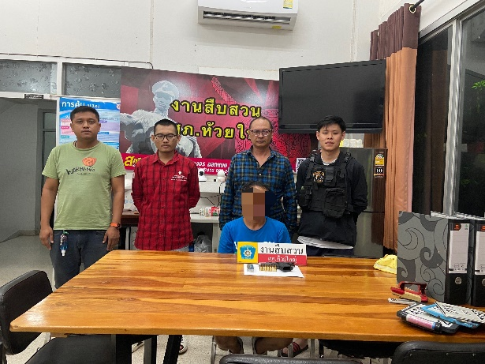

2.งานสอบสวน
เมื่อวันที่ 13 มี.ค.67 พนักงานสอบสวนได้รับแจ้งจาก ศูนย์วิทยุ สภ.ห้วยใหญ่ ว่ามีเหตุรถยนต์กระบะชนกับรถจักรยานยนต์ ที่บริเวณ ถนนเขาชีจรรย์ – 331 ต.ห้วยใหญ่ อ.บางละมุง จ.ชลบุรี มีผู้ได้รับบาดเจ็บ 1 ราย พนักงานสอบสวนจึงได้เดินทางไปตรวจสอบที่เกิดเหตุพร้อมถ่ายภาพและสอบปากคำผู้เสียหายและผู้ก่อเหตุเพื่อที่จะทำการสอบสวนและดำเนินการในส่วนที่เกี่ยวข้องต่อไป
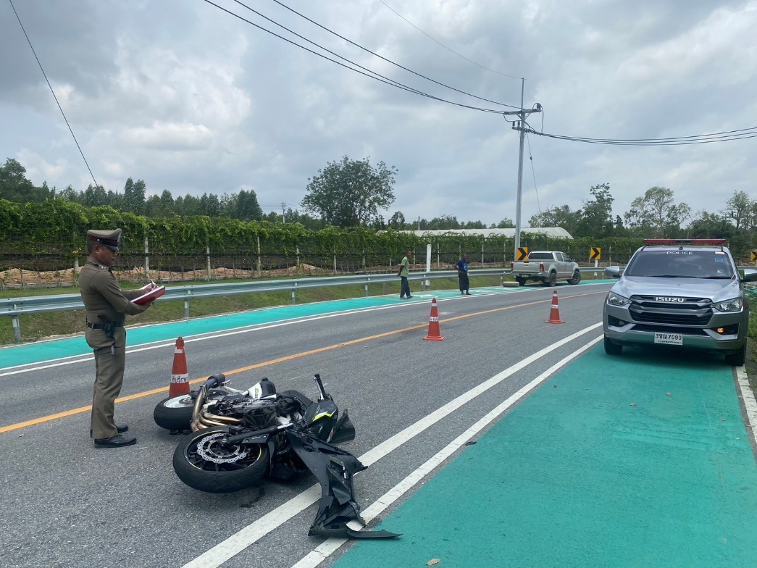

21 มี.ค.2567

เมื่อวันที่ 21 มี.ค.67 พนักงานสอบสวนได้รับแจ้งจาก ศูนย์วิทยุ สภ.ห้วยใหญ่ ว่ามีเหตุลักทรัพย์หม้อแปลง บริเวณไซด์งานก่อสร้าง หน้าโรงเรียนนานาชาติรักบี้ ต.เขาไม้แก้ว อ.บางละมุง จ.ชลบุรี พนักงานสอบสวนจึงได้เดินทางไปตรวจสอบที่เกิดเหตุพร้อมทั้งได้ถ่ายภาพ รวบรวมพยานหลักฐาน สอบปากคำผู้เสียหายและพยาน เพื่อจะได้ดำเนินการติดตามจับกุมคนร้ายมาดำเนินคดีตามกฎหมายต่อไป
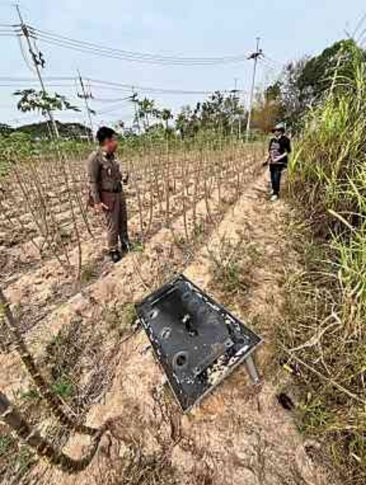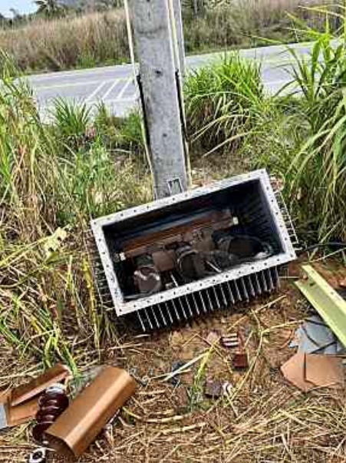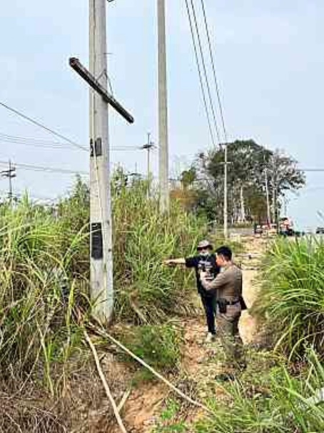

เดือน มี.ค. 2567
ช่วงวันที่ 1 มี.ค.2567 ถึง 31 มี.ค.2567 พนักงานสอบสวนได้รับแจ้งความร้องทุกข์ จำนวน 184 เรื่อง
ช่วงวันที่ 1 มี.ค.2567 ถึง 31 มี.ค.2567 พนักงานสอบสวนได้รับสำนวนคดีอาญาไว้ทำการสอบสวน 84 คดี สอบสวนเสร็จสิ้นแล้ว 61 คดี คงเหลือและอยู่ระหว่างการสอบสวน 23 คดี
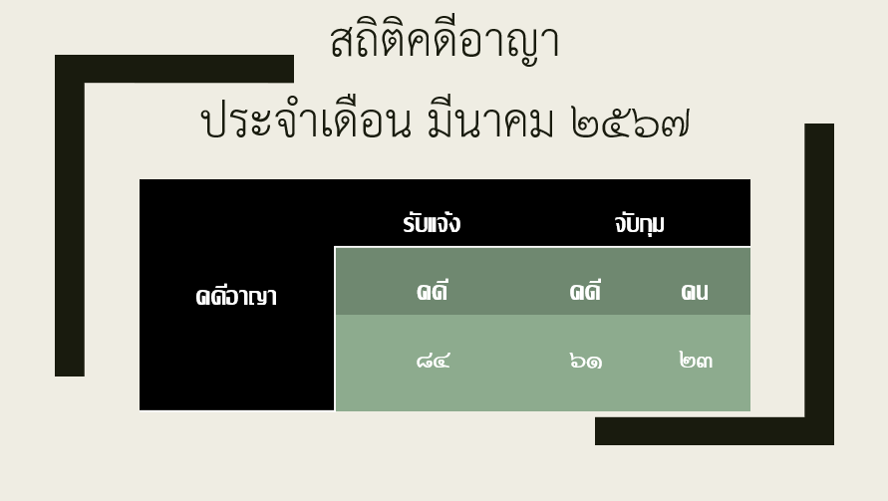

3.งานป้องกันปราบปราม
7 มี.ค. 2567
เมื่อวันที่ 7 มี.ค.2567 ได้มีการตรวจเยี่ยมชุมชนบ้านทุ่งคา ม.1 ต.ห้วยใหญ่ อ.บางละมุง จ.ชลบุรี เพื่อรับทราบข้อมูลข่าวสาร และความต้องการของประชาชน
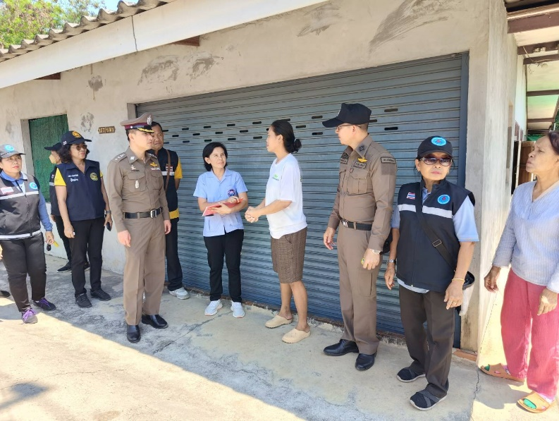

12 มี.ค. 2567
เมื่อวันที่ 12 มี.ค.2567 ได้มีการตรวจเยี่ยมชุมชนบ้านทุ่งคา ม.1 ต.ห้วยใหญ่ อ.บางละมุง จ.ชลบุรี เพื่อรับทราบข้อมูลข่าวสาร และความต้องการของประชาชน
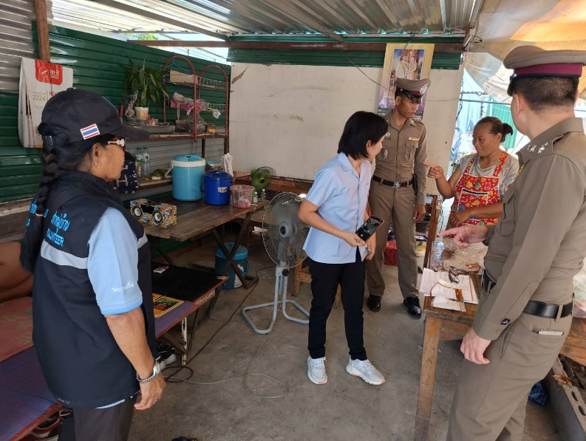

21 มี.ค. 2567
เมื่อวันที่ 21 มี.ค.2567 ได้มีการตรวจเยี่ยมชุมชนบ้านชากนอก ม.4 ต.ห้วยใหญ่ อ.บางละมุง จ.ชลบุรี เพื่อรับทราบข้อมูลข่าวสาร และความต้องการของประชาชน

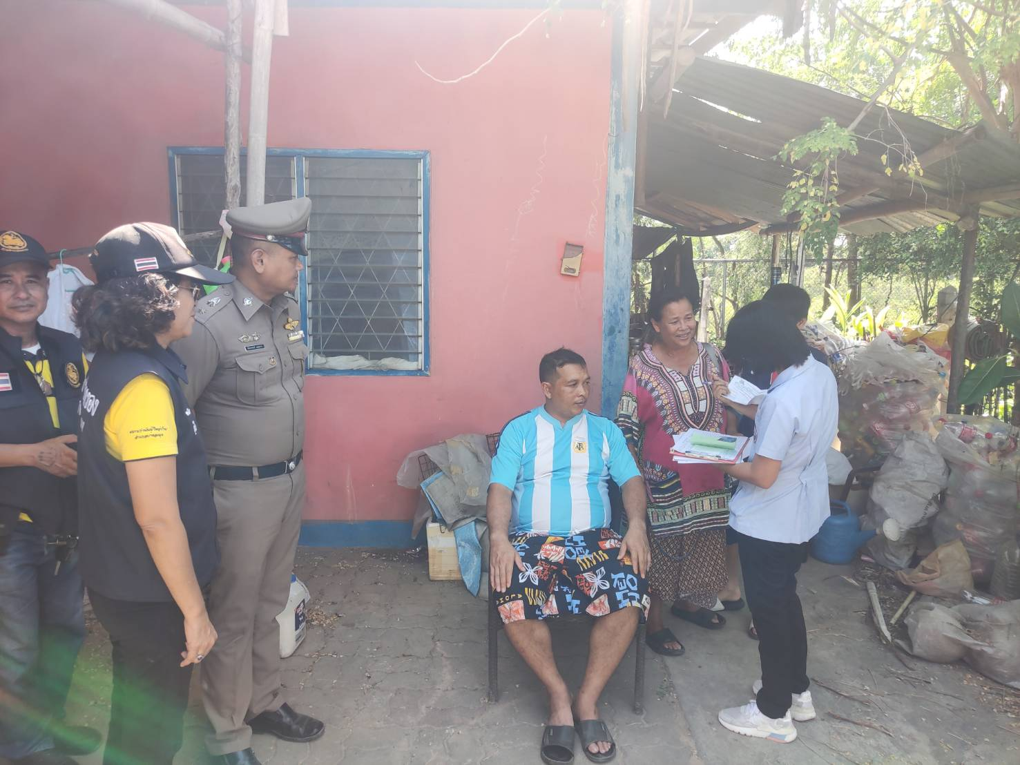

25 มี.ค. 2567
เมื่อวันที่ 25 มี.ค.2567 ได้มีการตรวจเยี่ยมชุมชนบ้านทุ่งคา ม.1 ต.ห้วยใหญ่ อ.บางละมุง จ.ชลบุรี เพื่อรับทราบข้อมูลข่าวสาร และความต้องการของประชาชน
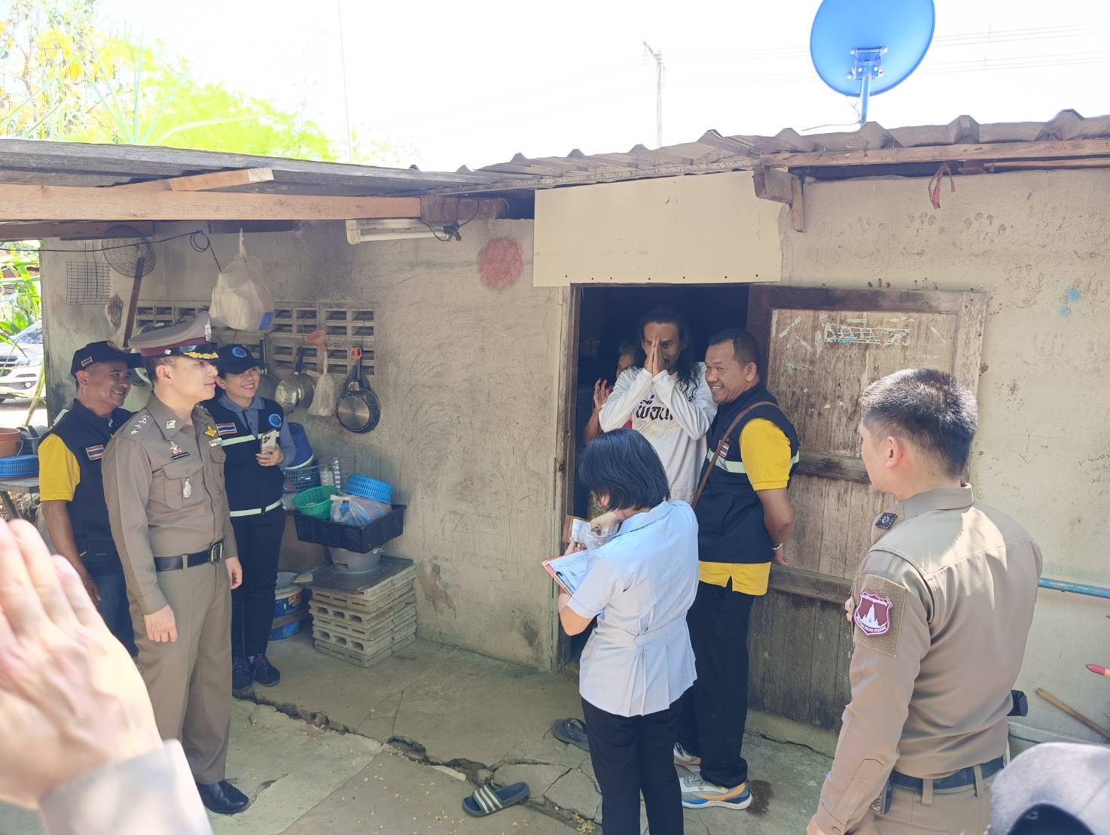

ช่วงวันที่ 1 มี.ค.2567 ถึง 31 มี.ค.2567 ร้อยเวร 2-0 สายตรวจรถยนต์ ได้มีการออกตรวจจุดเสี่ยง จุดล่อแหลมร้านสะดวกซื้อในพื้นที่ เพื่อป้องกันเหตุ สร้างความอุ่นใจ และรักษาความปลอดภัยให้แก่​​ประชาชน จำนวน…1,723...ครั้ง

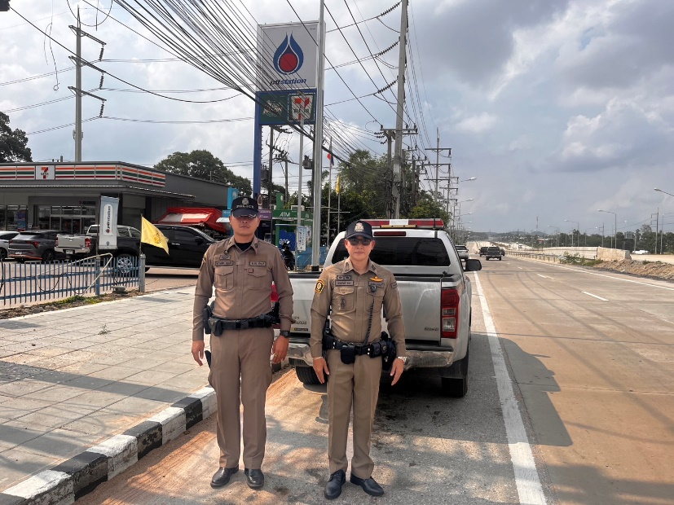

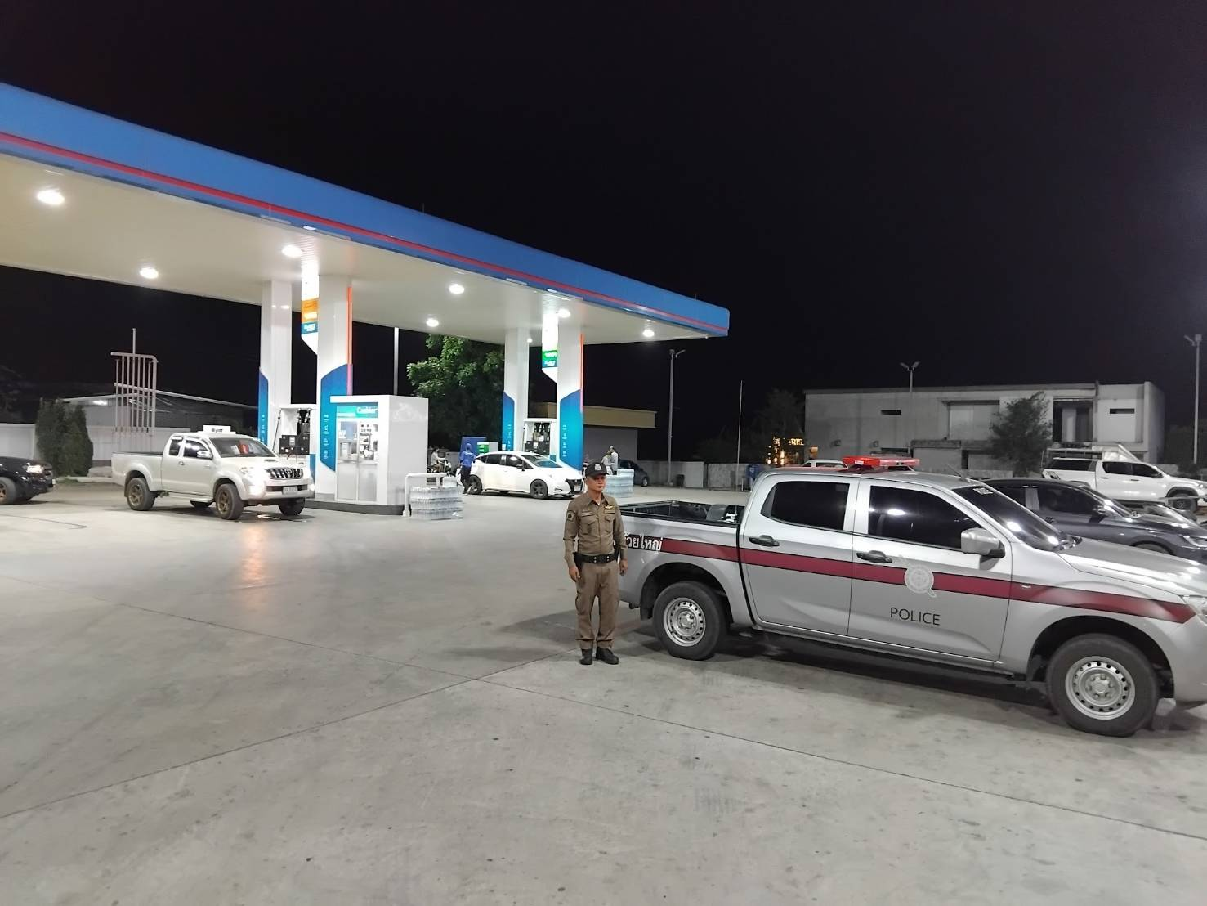

4.งานจราจร
1 มี.ค. 2567 – 31มี.ค. 2567

วันที่ (3 มี.ค. 67) เวลา 17.30 น.
ส.ต.ต.ธรรมจักร บุญมณี ผบ.หมู่ ป.สภ.ห้วยใหญ่,ส.ต.ต.เรืองรุ่ง ปานคำ ผบ.หมู่ ป.สภ.ห้วยใหญ่ ว.4 ให้การช่วยเหลือประชาชนรถจักรยานยนต์โซ่ขาด ได้ทำการยกรถจักรยานยนขึ้นรถสายตรวจไปส่งที่ร้านซ่อมรถ เพื่อทำการซ่อมต่อไป

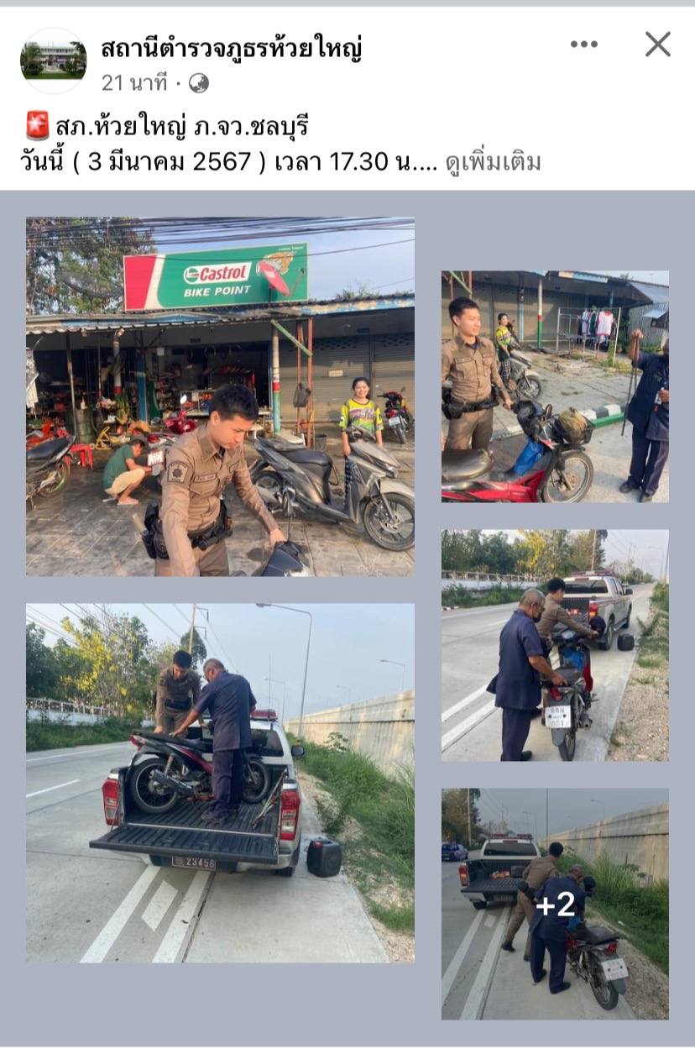

วันที่ (5 มี.ค. 67) เวลา 12.00 น.
ส.ต.ต.พัฒนชัย ชุมโท่โล่ ผบ.หมู่ ป.สภ.ห้วยใหญ่,ส.ต.ต.ภานุทัต ไกรยะบุตร ผบ.หมู่ ป.สภ.ห้วยใหญ่ ว.4 ให้การช่วยเหลือประชาชนรถยนต์แบตเตอรี่หมด ได้นำรถสายตรวจมาพ่วงแบตเตอรี่ให้จรสามารถเดินทางต่อไปได้

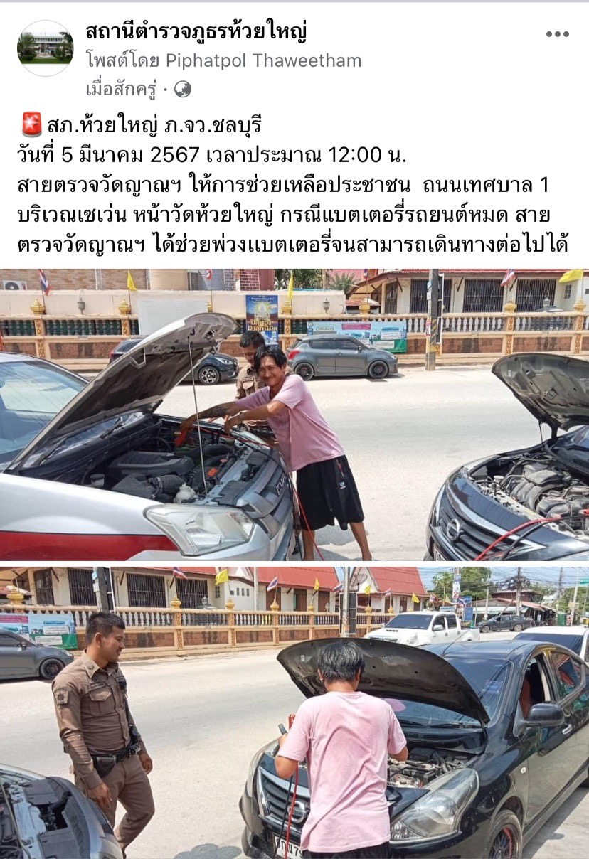

ช่วงวันที่ 1 มีนาคม 2567 ถึง 31 มีนาคม 2567 เจ้าหน้าที่ตำรวจจราจรได้มีการอำนวยความสะดวกด้านการจราจร และดูแลความปลอดภัยของประชาชนและนักเรียนบริเวณหน้าโรงเรียนผินแจ่มฯ
จำนวน 23 ครั้ง
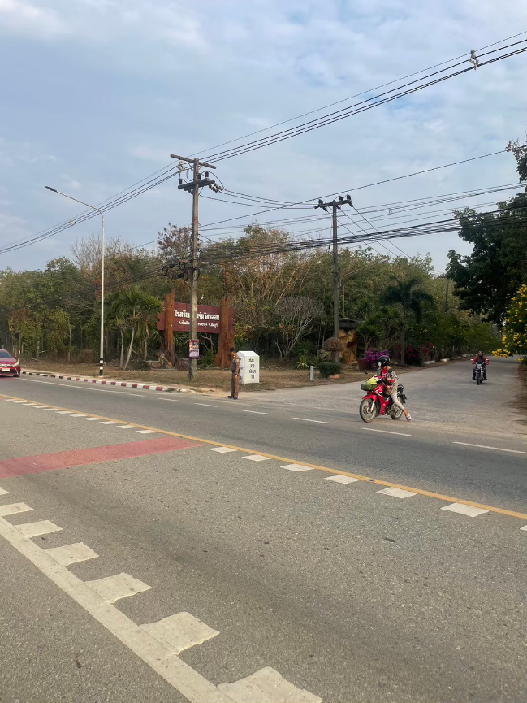

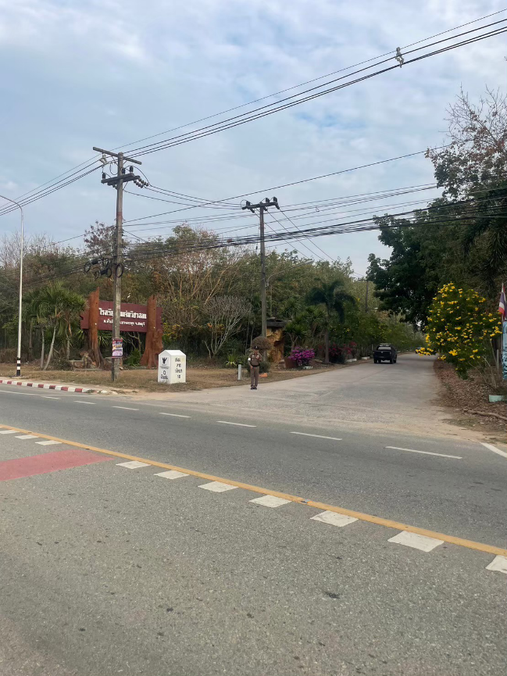

5.งานอำนวยการ

วันที่ 8 มีนาคม 2567
เมื่อวันที่ 8 มีนาคม 2567 เวลา 15.30 น. พ.ต.อ.อรรถพล อิทธโยภาสกุล ผกก.สภ.ห้วยใหญ่ ได้จัดกิจกรรม 5 ส. และปรับภูมิทัศน์ สภ.ห้วยใหญ่ ตามนโยบาย หญ้าไม่รก สีไม่ตก ของ ผู้บังคับบัญชา
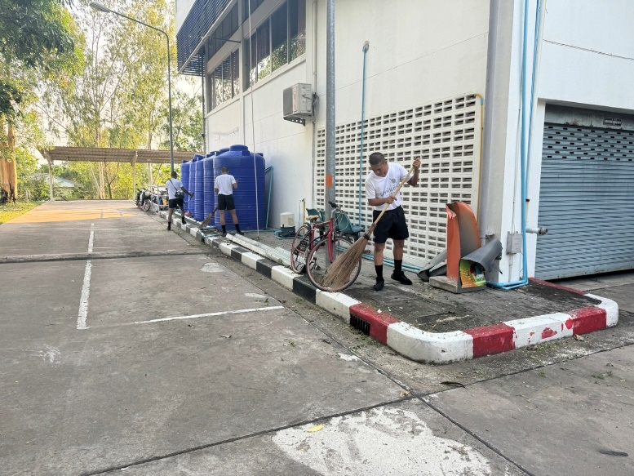
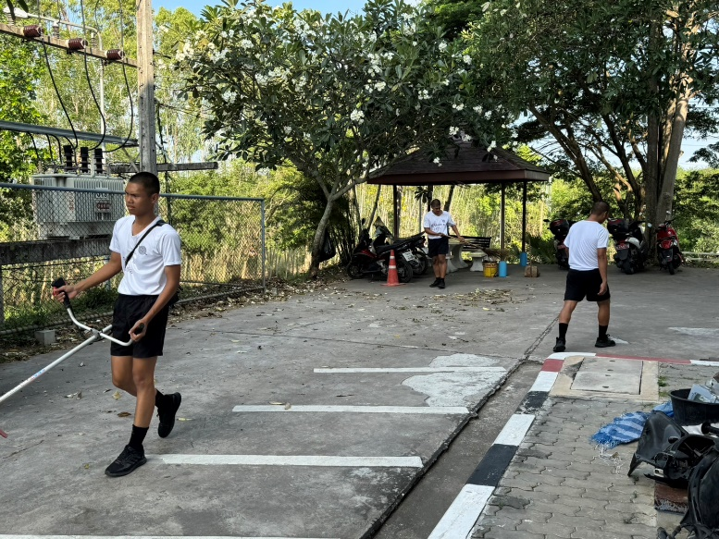
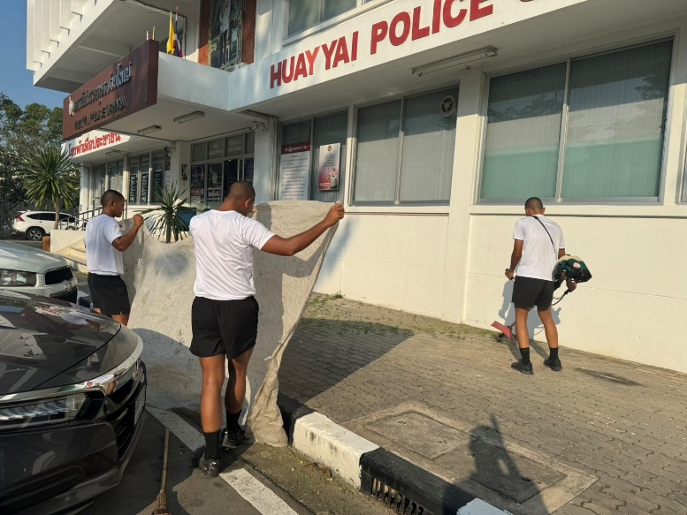

วันที่ 29 มีนาคม 2567
เมื่อวันที่ 29 มีนาคม 2567 เวลา 15.30 น. พ.ต.อ.อรรถพล อิทธโยภาสกุล ผกก.สภ.ห้วยใหญ่ ได้จัดกิจกรรม ทดสอบร่างกาย ข้าราชการตำรวจ เพื่อให้มีความพร้อมในการปฏิบัติงานและ ตรวจสอบสุขภาพผู้ใต้บังคับบัญชา ให้มีสุขภาพแข็งแรง

